Unterrichtsthema: Terror und Widerstand in der NS-Diktatur 1945

Fach GSE (Geschichte)
Jahrgangsstufe 8 regionale Auswirkungen des Terrors und der NS-Diktatur in der Region
Lehrplanbezug Terror in der NS-Diktatur

Einstieg Gedenktafel mit 7 ermordeten Bürgern Bild 1: Gedenktafel
Hinführung Fragen stellen lassen L-S-G
Zielangabe Was geschah am 28. April in Altötting? TA
Hypothesen Vermutungen der Schüler
Information regionale Auswirkungen des 2. Weltkriegs: Heldengräber/ Bild 2: Heldengrab
Opfer des 2. Weltkrieg in Altötting Bild 3: Opfer des 2. Weltkriegs
Am 28. April 1945 forderte der Naziterror im Landkreis weitere Information
10 Opfer
Erarbeitung Darüber berichtet der Text auf dem Informationsblatt. Arbeits- und Merkblatt
Auswertung Textarbeit Einzelarbeit
Aussprache über die Arbeitsergebnisse L-S-G
Bezug zu heute Errichtung der Rastkapelle 1959 Bild 4: Rastkapelle (Unterrichtsgang)
Teilnahme am alljährlichen Gedenktag Besuch des Gottesdienstes (28.4.)

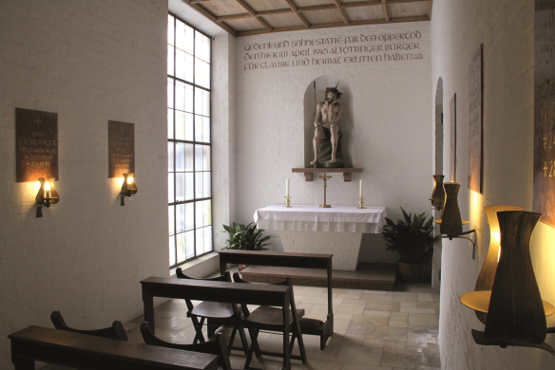
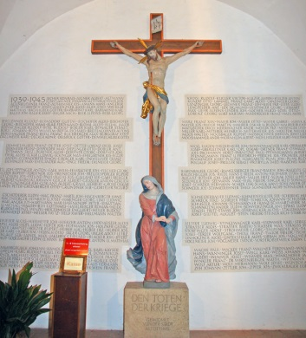
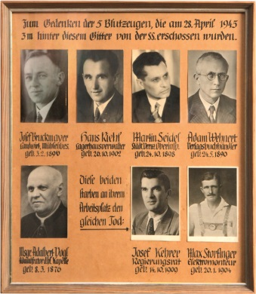

Gedenktafel Heldengrab 2. Weltkrieg Opfer 2. Weltkrieg Rastkapelle

